医疗器械生产企业质量体系考核办法

（2000年5月22日国家药品监督管理局令第22号发布）

第一条 为加强医疗器械管理，强化企业质量控制，保证病患者的人身安全，根据《医疗器械监督管理条例》，制定本办法。

第二条 本办法适用于申请第二类、第三类医疗器械准产注册企业的审查及对企业的定期审查。

下列情况可视同已通过企业质量体系考核：

（一）企业获得国务院药品监督管理部门认可的质量认证机构颁发的GB/T 19001和YY/T 0287（或GB/T 19002和YY/T 0288）标准的质量体系认证证书，证书在有效期内的。

（二）已实施工业产品生产许可证的产品，其证书在有效期内的。

（三）已实施产品安全认证，企业持有的产品安全认证证书在有效期内的。

第三条 申请第二、三类医疗器械生产企业质量体系考核，均由所在地省、自治区、直辖市药品监督管理部门受理并组织考核。

国家规定的部分三类医疗器械，由所在地省、自治区、直辖市药品监督管理部门受理后，报国家药品监督管理局，由国家药品监督管理局组织考核。

部分三类医疗器械目录由国家药品监督管理局确定并公布。

质量体系的考核，可委托下一级药品监督管理部门或具有相应资格的第三方机构进行。质量体系考核结果由委托方负责。

第四条 企业在申请产品准产注册前，应填写《医疗器械生产企业质量体系考核申请书》（见附件1），向省级以上药品监督管理部门提出企业质量体系考核申请。

国家规定的部分三类医疗器械的质量体系考核，企业提出质量体系考核申请的同时，向国家药品监督管理局提交被考核产品的《质量保证手册》和《程序文件》。

其它产品的质量体系考核，企业提出质量体系考核申请前，应按《质量体系考核企业自查表》（见附件1的附表）进行自查，填写自查表。自查表填写内容应如实、准确，以备现场考核时查验。

第五条 对二类医疗器械，省、自治区、直辖市药品监督管理部门应对企业填写的《质量体系考核企业自查表》和提供的相关资料进行审核，经审核后签署意见，必要时可对申请企业进行现场查验。

对三类医疗器械，按本办法第三条执行后，质量体系考核申请和考核报告（见附件1、2）应在国家药品监督管理局备案正本（原件）一份。

第六条 考核人员至少应有一人经贯彻GB/T 19001和YY/T 0287标准的培训，并取得内审员或外审员的资格；考核人员至少由二人组成；确定的考核人员与被考核的企业应无经济利益联系。

第七条 质量体系现场考核，参照质量体系认证审核的方法；依据附件1自查表确定的内容进行考核，重点考核项目及判定规则为：

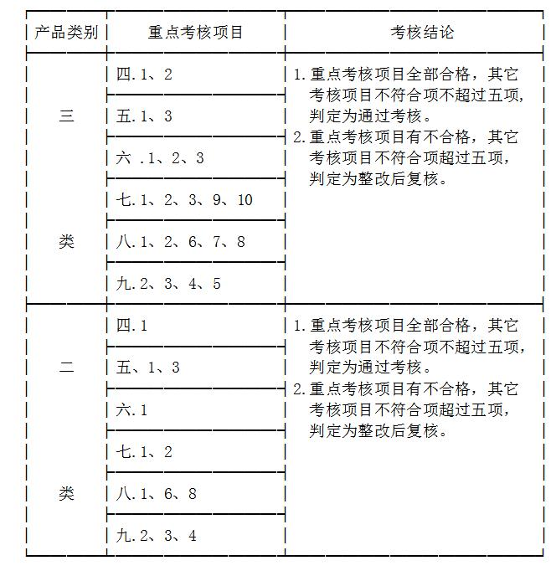

考核结论判定为“通过考核”的，对质量体系的评价和存在不合格项要如实陈述，对不合格项给出整改期限。不能如期完成整改的应作为“整改后复核”处理。

第八条 考核结论为“整改后复核”的，以“考核报告”的签署日起，企业必须在半年内完成整改并申请复核，逾期将取消申请准产注册资格。

第九条 企业产品质量体系考核以“考核报告”通过的签署日为准，其有效期为四年；在有效期内企业申请同类产品准产注册，不再进行考核（药品监督管理部门另有规定的除外）。

企业应定期进行质量体系自查，自查结果应按《质量体系考核企业自查表》的规定进行记录、归档。

省、自治区、直辖市药品监督管理部门定期对企业进行体系审查。

第十条 企业通过质量体系考核后，不按规定进行自查、不按质量体系要求组织生产的，经核实，由所在地省、自治区、直辖市药品监督管理部门予以警告，并限期整改。

第十一条 本办法由国家药品监督管理局负责解释。

第十二条 本办法自2000年7月1日起施行。